ID 04_01

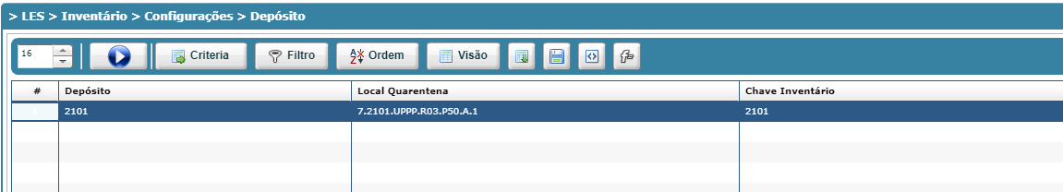

ID 04_02

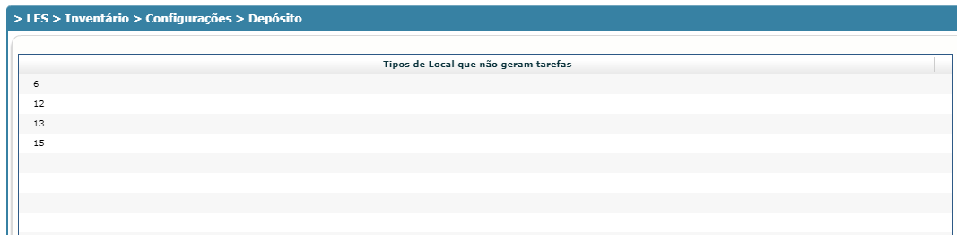

ID 04_03

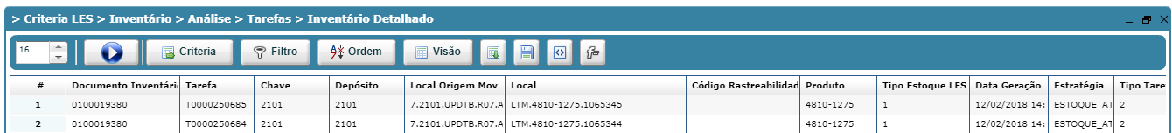

ID 04_04

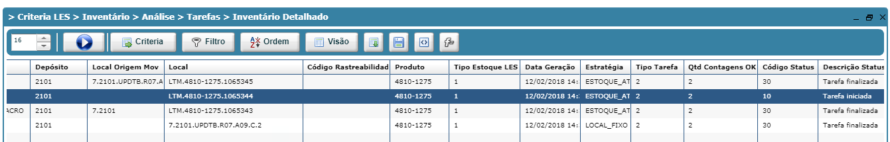

ID 04_05

